# Lion Programing

**Servicio Nacional de Aprendizaje (SENA)**

**Centro de Electricidad Electrónica y Teleinformática**

**Análisis y Desarrollo de Software**

**Equipo de Desarrollo:**

Diego Javier Abril Jimenez

Eider Santiago Rincon Ordoñez

Harlon Felipe Pérez Peñarete

Alejandra Orejuela Bolaños

Presentado a:

Dilinger Aragón Perea

Documento Plan de Proyecto

Bogotá, Colombia.

Versión 1.0. septiembre 2022

**TABLA DE CONTENIDO**

Contenido

**Lion Programing 1**

**FICHAS TÉCNICAS DEL PROYECTO 2**

**1.** **PLANTEAMIENTO DEL PROBLEMA 4**

**2.** **OBJETIVOS 4**

**2.1** **Objetivo General – Propósito 4**

**2.2** **Objetivos Específicos 4**

**3.** **JUSTIFICACIÓN 4**

**4.** **ESTUDIO DE FACTIBILIDAD 4**

**4.1** **Factibilidad Técnica 4**

**4.2** **Factibilidad Económica y Financiera (Fase 2) 4**

**4.3** **Factibilidad Legal y Ética 4**

**5.** **ANTECEDENTES 5**

**6. 5**

**7.** **MARCO DE REFERENCIA 5**

**8.** **DIAGRAMA DE PROCESOS 6**

**9.** **CRONOGRAMA DE ACTIVIDADES 7**

**10.** **PRESUPUESTO DEL PROYECTO (Fase 2) 7**

**11.** **RESULTADOS, ALCANCES E IMPACTOS ESPERADOS 9**

**12.** **CONCLUSIONES Y RECOMENDACIONES 9**

**13.** **RESUMEN HOJAS DE VIDA 9**

**14.** **BIBLIOGRAFIA 10**

## FICHAS TÉCNICAS DEL PROYECTO

|  | **Información del Proyecto** | | | | | | | | |
| --- | --- | --- | --- | --- | --- | --- | --- | --- | --- |
|  | **Título del proyecto** | | | Lyon Programing | | | | | |
|  | **Entidad beneficiaria** | | | Servicio Nacional de Aprendizaje (SENA) | | | | | |
|  | **Entidad ejecutora** | | | GAES | | | | | |
|  | **Otras instituciones participantes** | | | NO APLICA | | | | | |
|  | **Duración del proyecto (Meses)** | | | 27 MESES | | | | | |
|  | **Costo Total del proyecto** | | | APLICA PARA FASE II | | | | | |
|  |  | | |  | | |  | | |
|  | **Lugar de ejecución del proyecto** | **Ciudad** | | | Bogotá | **Departamento** | | Cundinamarca | |
|  | **Palabras Clave / Keywords** | | | | | | | | |
|  | Convivencia, acompañamiento, citaciones, observaciones | | | | | | | | |
|  | **Abstract (Máx 10 Líneas)** | | | | | | | | |
|  | Carry out a system that through (citations, observer) the coexistence report of the students will be given virtually (application). Implement a schedule of coexistence appointments giving the student's report. Make a profile of each of the students to make a brief observation of their coexistence management. Make a database of users to avoid loss of information. Develop a system where all registered users will have access to their profile to be informed of the situation | | | | | | | | |
|  | **Objetivo General** | | | | | | | | |
|  | Desarrollar un software estudiantil el cual facilite el manejo de la información del estudiante y la gestión de actividades escolares. | | | | | | | | |
|  | **Objetivos Específicos** | | | | | | | | |
|  | Realizar un sistema que mediante (citaciones, observador) se de el un reporte convivencial de los estudiantes de manera virtual(aplicativo)  Implementar un cronograma de citaciones convivenciales dando reporte del estudiante  Realizar un perfil de cada uno de los estudiantes para hacer una breve observación de su manejo convivencial  Efectuar una base de datos de los usuarios para no tener perdidas de la información  Desempeñar un sistema donde todos los usuarios registrados tengan acceso a su perfil para estar informados de la situación | | | | | | | | |
|  | **Justificación** | | | | | | | | |
|  | Este sistema se realizará con el fin de prestar servicios confiables y que respondan a las necesidades de las instituciones educativas, para esto se diseñará un sitio web conectado a una base de datos SQL donde se registraran la administración educativa y estudiantes para una buena organización entre las administraciones educativas con los acudientes | | | | | | | | |
| **Información del Proyecto** | | | | | | | | |
| **Título del proyecto** | | | Lyon Programing | | | | | |

# PLANTEAMIENTO DEL PROBLEMA

Las instituciones educativas tanto públicas como privadas

Presentan problemas en el control de la información y disponibilidad de citas entre administrativos y acudientes de los estudiantes

# OBJETIVOS

## Objetivo General – Propósito

Desarrollar un software estudiantil el cual nos facilite el manejo de la información del estudiante y la gestión de actividades escolares.

## Objetivos Específicos

1. Realizar un sistema que mediante (citaciones, observador) se de el un reporte convivencial de los estudiantes de manera virtual(aplicativo)
2. Implementar un cronograma de citaciones convivenciales dando reporte del estudiante
3. Realizar un perfil de cada uno de los estudiantes para hacer una breve observación de su manejo convivencial
4. Efectuar una base de datos de los usuarios para no tener perdidas de la información
5. Desempeñar un sistema donde todos los usuarios registrados tengan acceso a su perfil para formados de la situación estar informados de la situación,

# JUSTIFICACIÓN

Este sistema se realizará con el fin de prestar servicios confiables y que respondan a las necesidades de las instituciones educativas, para esto se diseñará un sitio web conectado a una base de datos SQL donde se registran la administración educativa y estudiantes para una buena organización entre las administraciones educativas con los acudientes

# Estudio De Factibilidad

El estudio previo del proyecto nos verifica que podemos realizarlo debido a: conocimientos de programación, conocimiento de los requisitos para realizar el proyecto, conocimientos de ofimática, conocimiento de las herramientas tic, recursos tecnológicos, conexión a internet y nuestra motivación de realizar el proyecto. Además de esto contamos con la asesoría de profesionales que nos ayudan a resolver dudas e inquietudes que tenemos a lo largo del proyecto.

# Factibilidad Técnica

Contamos con la disponibilidad de aprender nuevos lenguajes de programación que nos ayude a la compresión y la interpretación de código para lograr llevar el proyecto a cabo, además de ello contamos con los mejores profesionales capacitados ayudándonos con dudas, además de que contamos con buenos equipos de cómputo con buen rendimiento para el desarrollo del software.

# 

# Factibilidad Económica y Financiera (Fase 2)

En nuestro estudio de contabilidad se verán reflejados gastos como de transporte, conexión a internet, acceso a equipos de cómputo y respectivas bonificaciones por ideas en ayudas, implementarlas al aplicativo.

# Factibilidad Legal y Ética

Debido a la importancia de la legalidad en el proyecto, se usarán herramientas de seguridad que garanticen que la información de cada persona, sea personal y única para el usuario, si el usuario desea compartirlo con otro usuario, que esta información no rebote y la información llegue segura a su destinatario

# 

# ANTECEDENTES

# 

1. SuperSaas: Es un calendario de citas el cual lo que hace es ayudar a programar tus citas y reprogramarlas para así tener bien organizado tu calendario

2. Bookitit: Es una aplicación online que ayuda a agendar citas previas con empresas de una forma virtual, telefónico o presencial.

3. Set a Time: Es un aplicativo donde puede colocar notificaciones de las citas que tenga en su calendario para así mismo poder tener una organización.

4. Agenda Pro: Es un aplicativo para el manejo de las empresas de manera virtual ayuda con los reportes de gestión comercial.

5. Setmore: es un aplicativo que ayuda a mantener su calendario más organizado y de forma gratuita con un fácil acceso con cualquier plataforma.

6. Territorium: es una aplicación que permite el trabajo y la información de actividades del Sena y demás propiedades que tiene el sistema como ver calificaciones, sesiones en linea y foros.

# MARCO DE REFERENCIA

* **Ley de Protección de Datos Personales o Ley 1581 de 2012**
* **Ley del software legal Ley 603 del 2000**
* **Ley de protección de datos de 1998**

# 

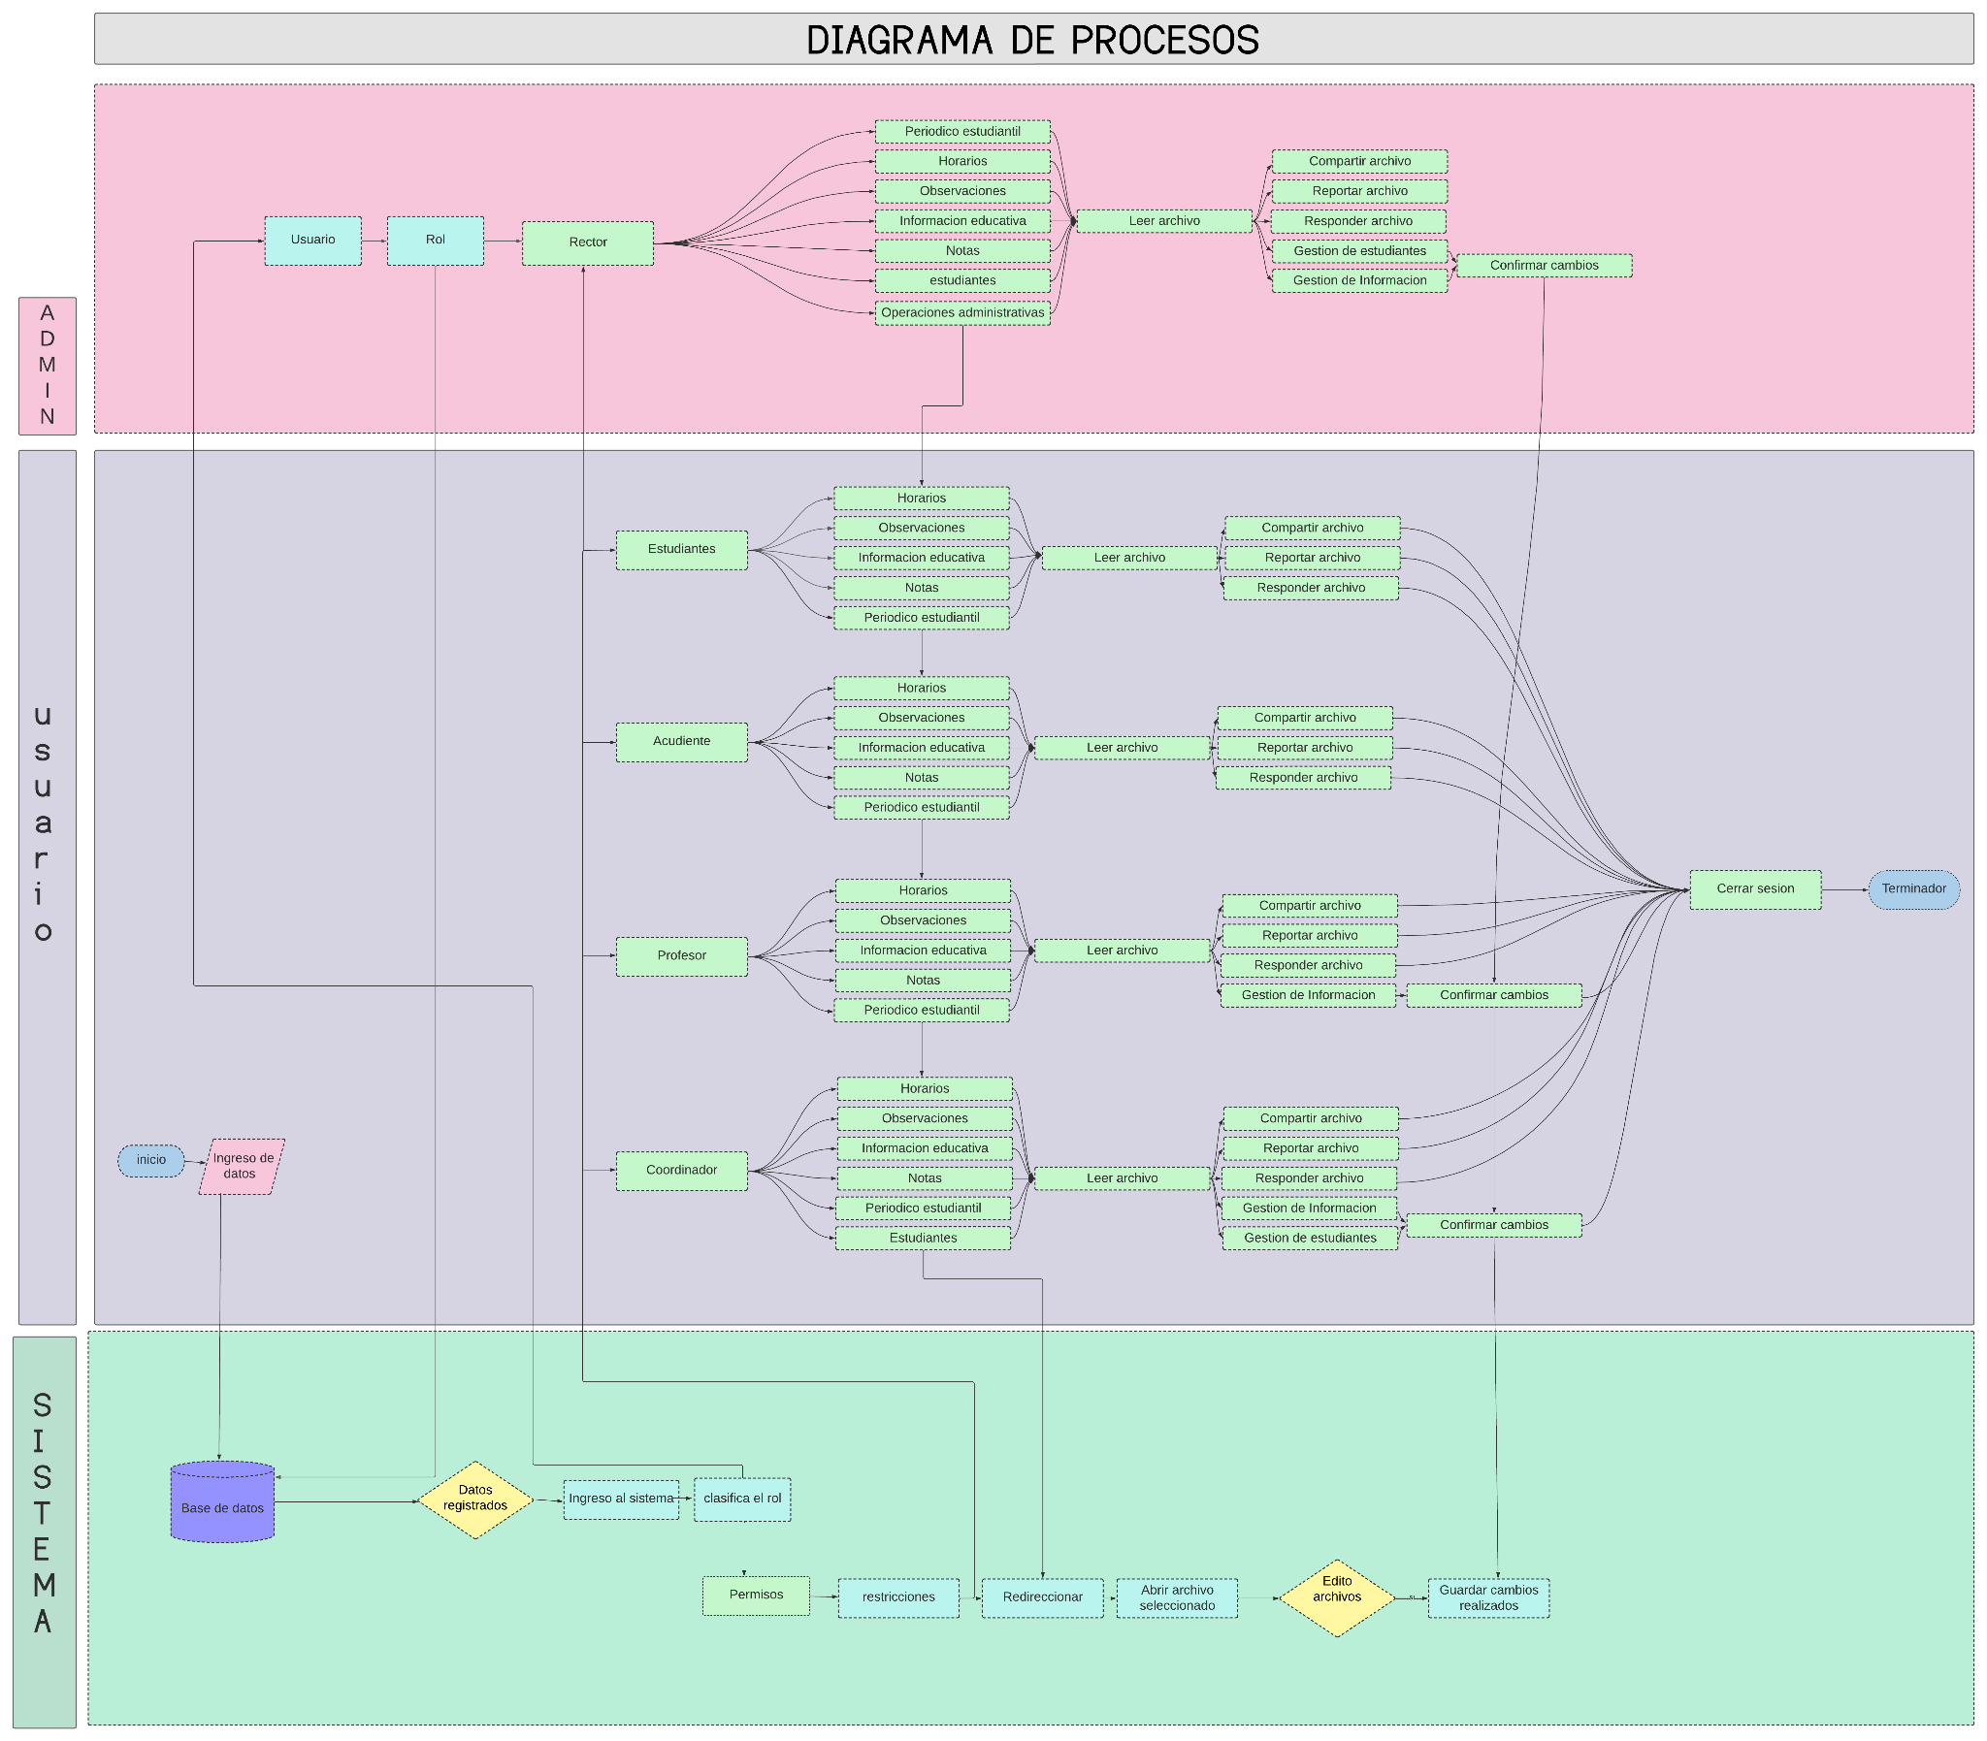

# CRONOGRAMA DE ACTIVIDADES

|  | | |
| --- | --- | --- |
| Actividad realizada | Inicio de actividad | Finalización de actividad |
| DOCUMENTACIÓN |  |  |
| DOCUMENTO DEL PROYECTO | 13/09/2022 | 22/11/2022 |
| REQUERIMIENTO DEL SISTEMA IEEE - 830 | 13/09/2022 | 25/11/2022 |
| CASOS DE USO | 13/09/2022 | /11/2022 |

# PRESUPUESTO DEL PROYECTO (Fase 2)

| **Presupuesto y Fuentes de Financiación (miles de pesos)**  ***Todos los cuadros de presupuesto del proyecto deben estar diligenciados y totalizados*** | | | | | | |
| --- | --- | --- | --- | --- | --- | --- |
| **RUBROS** | | **EJECUTORES** | | **ENTIDAD BENEFICIARIA** | | **TOTAL** |
| **Efectivo** | **Especie** |
| **Efectivo** | **Especie** |
| **PERSONAL** | |  |  |  |  |  |
| **EQUIPOS 1,3** | **COMPRA** |  |  |  |  |  |
| **ARRIENDO** |  |  |  |  |  |
| **USO** |  |  |  |  |  |
| **MATERIALES E INSUMOS** | |  |  |  |  |  |
| **SERVICIOS TÉCNICOS\*** | |  |  |  |  |  |
| **CAPACITACIÓN** | |  |  |  |  |  |
| **VIAJES** | |  |  |  |  |  |
| **SOFTWARE** | |  |  |  |  |  |
| **BIBLIOGRAFÍA** | **SUSCRIPCIONES** |  |  |  |  |  |
| **LIBROS** |  |  |  |  |  |
| **OTROS (DISCRIMINAR)** | |  |  |  |  |
| **TOTAL** | |  |  |  |  |  |

**Tabla 6: Tabla de Presupuesto del Proyecto**

Página **6** de **8**

# RESULTADOS, ALCANCES E IMPACTOS ESPERADOS

Se espera que con el sistema de desarrollo del proyecto se logre alcanzar una factibilidad desde la perspectiva ambiental ayudando a que disminuya el consumo de papel y así poderlo hacer de manera digital, de otra forma ayudaría a la comunicación de los acudientes con los directivos de la institución para el crecimiento de un ambiente sano, con un seguimiento por parte de personal autorizado que ayude a que el sistema siempre esté actualizado y con un buen funcionamiento para así obtener un servicio factible.

|  |  | **Alcance** | **Impacto** |
| --- | --- | --- | --- |
| **No.** | **Resultado** |  |  |
|  |  |  |  |
|  |  |  |  |
|  |  |  |  |

**Tabla 7: Matriz de Resultados Vs. Alcances e Impactos esperados**

# CONCLUSIONES Y RECOMENDACIONES

En base a todo lo expuesto anteriormente podemos concluir que es de gran importancia la implementación de este sistema el cual proveerá a las instituciones educativas grandes beneficios tales como la presentación y la organización de su información.

# RESUMEN HOJAS DE VIDA

| **RESUMEN HOJA DE VIDA** |  |
| --- | --- |
| **Nombres y Apellidos: Identificación No.**  **Fecha de Nacimiento Email:**  **Descripción del Cargo Actual: Estudios Realizados:**  **Perfil Profesional:** | Eider Santiago Rincon Ordoñez |
| 1.033.679.074 |
| 15/05/2004 |
| Santiagoro0515@gmail.com |
| Programador de Software |
| Bachiller |
|  |
|  | |

| **RESUMEN HOJA DE VIDA** |  |
| --- | --- |
| **Nombres y Apellidos: Identificación No.**  **Fecha de Nacimiento Email:**  **Descripción del Cargo Actual: Estudios Realizados:**  **Perfil Profesional:** | Diego Javier Abril Jiménez |
| 1.000.274.004 |
| 09/09/2003 |
| djabril4@misena.edu.co |
| Programador de Software |
| Bachiller - técnico en programación de software |
|  |
|  | |

| **RESUMEN HOJA DE VIDA** |  |
| --- | --- |
| **Nombres y Apellidos: Identificación No.**  **Fecha de Nacimiento Email:**  **Descripción del Cargo Actual: Estudios Realizados:**  **Perfil Profesional:** | alejandra orejuela bolaños |
| 1001218184 |
| 10/06/2002 |
| alejandra10012016@gmail.com |
| Programador de Software |
| bachiller |
|  |
|  | |

| **RESUMEN HOJA DE VIDA** |  |
| --- | --- |
| **Nombres y Apellidos: Identificación No.**  **Fecha de Nacimiento Email:**  **Descripción del Cargo Actual: Estudios Realizados:**  **Perfil Profesional:** | Harlon Felipe Pérez Peñarete |
| 1033813548 |
| 16/01/1999 |
| harlon.felipe@outlook.com |
| Programador de Software |
| Bachiller – Técnico en sistemas |
|  |
|  | |

# BIBLIOGRAFIA

* [1 REF]. Ciclo de vida del software: todo lo que necesitas saber. (s. f.). Intelequia. Recuperado 26 de septiembre de 2022, de <https://intelequia.com/blog/post/2083/ciclo-de-vida-del-software-todo-lo-que-necesitas-saber>
* [2 REF]. Funciones de SuperSaaS - Sistema de Reservas Online. (s. f.). Recuperado 26 de septiembre de 2022, de https://www.supersaas.es/info/funciones
* [3 REF]Reapertura de bookitit. (2022, 24 septiembre). Recuperado 26 de septiembre de 2022, <https://www.exteriores.gob.es/Embajadas/nuevadelhi/es/Comunicacion/Noticias/Paginas/Articulos/20210716_NOT01.aspx>
* [4 REF]¿Qué es AgendaPro? (s. f.). Ayuda AgendaPro. Recuperado 26 de septiembre de 2022, de <https://ayuda.agendapro.com/es/articles/1710374-que-es-agendapro#:%7E:text=Somos%20un%20software%20de%20gesti%C3%B3n,y%20hacer%20crecer%20tu%20empresa>.
* [5 REF]. SetMore : opiniones, precios & funcionalidades | Appvizer. (s. f.). appetizer.es. Recuperado 26 de septiembre de 2022, de https://www.appvizer.es/colaboracion/gestion-citas-online/setmore